苏教版一年级上册数学期中试卷

班级： 姓名： 成绩：
- 填一填（ 42分）
1、
 | 2 |  |  | 8
 |  | 6 |  |  | 3

2、画画填填。
■■■■＿＿＿ 4+（ ）=6
△△△＿＿＿＿＿＿＿＿ 3+（ ）=7
○○○○○＿＿＿＿＿＿ 5+（ ）=8
3、 6前面一个数是（ ），后面一个数是（ ）。
4、 和8相邻的两个数是（ ）和（ ）。
5、 比5大比10小的数有（ ）。
6、 ○○○○○○○○○○ ○有（ ）个，△有（ ）个。
△△△△△△△ ○比△多（ ）个，△比○少（ ）个。

7、 的 上面画△ 的下面画○
的左面填8 的右面填6

8、在○里填＜、＞或=
10○8 6○6 8○6+1 4-4○0
3+4○10 8-3○6 7-3○2+3 4+3○7+1
9、在□里填上合适的数
□＞9 6＋2＜□ 7－２＞□ 7＜□＜10
□＞8＞□ 4+□=8－2 8+□=8－□

10、写出四道得数是5的算式：
□○□=□ □○□=□
□○□=□ □○□=□

二、直接写出得数（10分）
4+2= 7-3= 2+5= 6-3= 7+0=
4-4= 6+1= 7-6= 7-5= 2+3=
4+3= 4+4= 3+5= 0+8= 8-8=
8-4= 7-2= 5+1= 6-2= 6-1=

三、每次画5个○，分成不同的两堆（4分）
（＿＿＿＿＿ ＿＿＿＿＿） （＿＿＿＿＿ ＿＿＿＿＿）

四、找朋友 8分
2＋5
7－3

8－4
2＋6

1＋7
5－5

1－1
4＋3

- 数一数，填一填。（4分）、
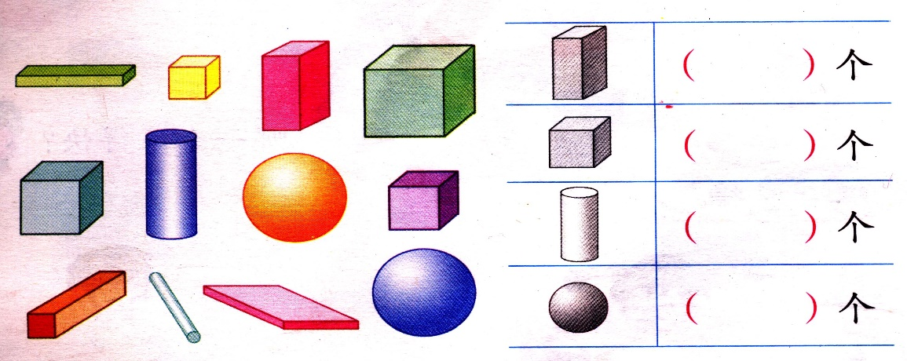

六、比一比，填一填。（10分）
1、大的画“√”，小的画“○”。 2、高大的画“√”，矮的画“○”。

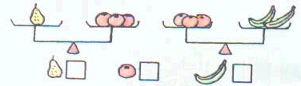
3、最短的画“√”，最长的画“○”。 4、最轻的画“√”，最重的画“○”。
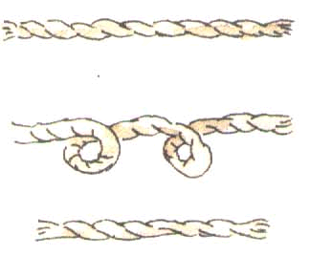

5、○△★○△★○△★○--下面应画哪一个图形，在正确答案的□里打√。
○ △ ★
□ □ □

七、列式计算（22分）
1、 ☆☆☆☆☆☆☆ ☆☆☆
□+□=□ □-□=□
□+□=□ □-□=□

2
？只
10只
？把

□○□=□ □○□=□

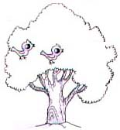
又飞来了5只，现在一共有多少只小鸟（3分）
3、

□○□=□

4、把8个○分成两堆，写出4道算式。（4分）
○ ○ ○ ○ ○ ○ ○ ○

○ = ○ =

○ = ○ =

5、同学们排队，小华说：我前面有3个同学，后面有4个同学。这一排一共有（ ）个同学？（3分）

